Gyülekezetünk ad helyet hétköznaponként és vasárnap a Fiatalok Jézusért Konferenciának. Szeretettel várjuk az érdeklődőket.

Fiatalok Jézusért Konferencia
Készülj Istened elé!
Időpont:
2017. január 25–29.
Helyszín:
Hétköznap és vasárnap: Terézvárosi Adventista Gyülekezet
1062 Budapest, Székely Bertalan u. 13

Szombaton: Dürer Rendezvényház
1146 Budapest, Ajtósi Dürer sor 19-21
Előadók: Jerry és Janet Page, Jan Harry Cabungcal
Szemináriumvezetők: Kraig Harnett, Ördög Róbert, Cserbik János
Hírek, részletek: facebook.com/FiatalokJezusertKonferencia és fjk.hu

Előadók
Jerry & Janet Page
Lelkész-, és misszionárius házaspár
Jerry és Janet Page egy misszós csapat – egy elképesztő kaland részesei Istennel. Jerry lelkészi titkára, Janet pedig lelkészi társtitkára a Hetednapi Adventista Egyház Generál Konferenciájának lelkészcsaládokért és imaszolgálatért felelős osztályának. Előzőleg Jerry a Közép-Kaliforniai és a Pennsylvaniai Egyházterület elnöke volt Észak-Amerikában, Janet pedig az imaszolgálatért, a női szolgálatokért és a lelkészcsaládokért felelős osztályokat vezette ugyanott. Ez a pár szenvedélyesen szeretné minél inkább megismerni Jézust, látni, amint kiárasztja hatalmát népe imái által, kiképezni és hathatós eszközökkel ellátni a vezetőket és családjaikat, s szolgálni az embereket az egész világon Ővele együtt. Két felnőtt fiuk van, akik már mindketten házasok, valamint két fiú- és egy lányunoka nagyszülei.
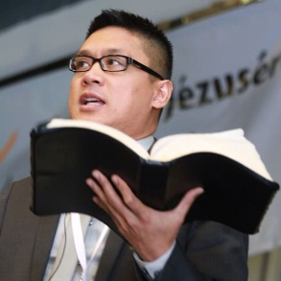
Jan-Harry Cabungcal
Evangelizációs koordinátor, neurológus
Jan-Harry Cabungcal végzettsége szerint neurológus-kutató, de a lélekmentés élete igazi szenvedélye. A Europe 4 Jesus alapítójaként és evangelizációs koordinátoraként, valamint a svájci ASI elnökeként Dr. Cabungcal azon munkálkodik, hogy a fiatalokat az elveszettek megkeresésére ösztönözze, képezze és mozgósítsa, új erőt adva a megfáradtaknak, s tekintetüket Urára, Jézus Krisztusra irányítsa.
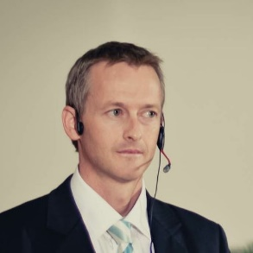
Kraig Harnett
Bankár, missziómunkás
Kraig Ausztráliában nőtt fel, majd meghívást kapott, hogy Svájcban, Genf városában éljen és dolgozzon. Főállásban a bankszférában dolgozik, a lélekmentés a hobbija és szenvedélye! Egyszer hegyi kerékpározás közben Megváltó Urunk egy életveszélyes helyzetből mentette ki Kraig-et, ami arra késztette őt, hogy evangélizátor legyen. Krisztus hívására válaszolva élvezettel tesz bizonyságot minden korosztálynak, és szenvedélyesen szolgál a Europe for Jesus szervezettel.
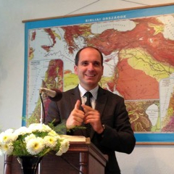
Cserbik János
Lelkész
Férjként és két gyermekünk édesapjaként az élet gyakorlati kérdéseit törekszem a középpontba állítani – a megoldás reményében. Külön hálás vagyok azért a másfél évtizedért, amit elesett emberekért fáradozva (hajléktalanok, lelki sérültek, szenvedélybetegek) tölthettem. A segítő hivatás kudarcainak és örömeinek izzasztó megtapasztalása adott valódi tartalmat a teológia és a pedagógia terén szerzett elméleti ismereteimnek. Akár gyülekezeti lelkészként, akár más felelősséget hordozva eltöltött évtizedekre gondolok, hálás vagyok mennyei Atyámnak az Ő türelmes, formáló-csiszoló munkájáért!
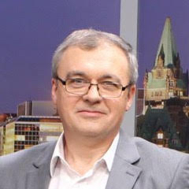
Ördög Róbert
Lelkész
Szerbiában a Vajdasági egyházterület titkára és pénztárosa vagyok, ugyanakkor az ifjúsági osztályt vezetem az egyházterületnél, s vallom, hogy ez utóbbi a legszebb része a szolgálatomnak. Szivügyemnek tekintem az ifjúsági missziót, folyamatosan foglalkoztat a kérdés, hogyan vezessük a fiatalokat Jézushoz. Feleségemmel Judittal közösen fáradozunk a vajdasági magyarság lelki épüléséért. Mint négygyermekes családapa (Daniella, Dániel, Anita, Attila) és háromszoros nagyapa (Lilly, Roberto, Nia) sokat foglalkozom a keresztény család szükségleteivel, erősitésével.
Dr. Hegyi Márton
Cserkész segédtiszt, állatorvos
14 éves korom óta vagyok cserkészvezető, 4. éve a 431. Huenergardt János Frigyes cserkészcsapatban. Az ennek keretén belül működő 9 fős, 13-16 éves fiúkból álló Hód őrs segédőrsvezetője vagyok. Vezetőtársaim tavaly szeptemberben választottak a Magyar Cserkész-szövetség adventista lelki közössége, a Tábortűz elnökévé. Feleségemmel 2012-ben a keresztelkedtünk. Vele és azóta született két kisfiammal szülővárosomban, Hódmezővásárhelyen élünk.
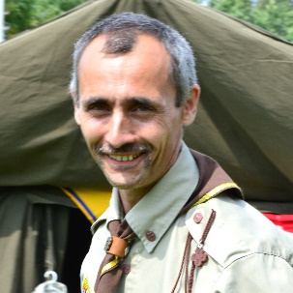
Kassai Csaba Péter
Mester, teológus, cserkész-csapatparancsnok
Fiatal koromban tehetséges sportolónak indultam, versenyekre jártam, majd egy motoros bandába kerültem, ahol mindennaposak voltak a törvénybe ütköző cselekmények. Viszont Isten egy kalandos úton kiragadott, és megismertette velem a kereszténységet, amit addig gyűlöltem. Az Isten megragadott, 1992-ben megkeresztelkedtem, a következő évben megházasodtam és ugyanabban az évben cserkészfogadalmat is tettem. Azóta feleségemmel az egyház több dolgában – ahova csak Isten elhív - teljesítünk szolgálatot. Jelenleg az újjáalakult Huenergardt János Frigyes cserkészcsapatban szolgálunk feleségemmel és négy gyermekemmel, kik közül a legkisebb még kiscserkész, a legnagyobb, mint őrsvezető veszi ki részét a szolgálatból. Jelenleg a magyar adventista unió cserkészvezetője vagyok, itt képviselem a magyarországi adventista cserkészcsapatokat.

Program

Szerda
15:00-18:00 | Regisztráció
18:30-20:30 | Megnyitó plenáris előadás (Jerry & Janet Page)
19:30-21:00 | Kiállítások nyitva

Csütörtök

08:30-09:30 | Reggeli áhítat, imaalkalom (Jerry & Janet Page)
09:45-10:45 | Bizonyságtétel (Varga Dániel)
11:00-13:00 | Szemináriumok
13:00-14:00 | Ebéd
13:00-14:30 | Kiállítások nyitva
14:30-16:30 | Szemináriumok
17:00-18:00 | Vacsora
18:00-19:30 | Plenáris előadás (Jerry & Janet Page)
19:30-21:00 | Kiállítások nyitva

Péntek

08:30-09:30 | Reggeli áhítat, imaalkalom (Jerry & Janet Page)
09:45-10:45 | Bizonyságtétel (Kraig Harnett)
11:00-13:00 | Szemináriumok
13:00-14:00 | Ebéd
13:00-14:00 | Kiállítások nyitva
14:00-16:30 | Missziós program
17:00-18:00 | Vacsora
18:00-19:30 | Plenáris előadás (Jerry & Janet Page)
19:30-21:00 | Kiállítások nyitva

Szombat

09:30-10:40 | Szombatiskola (Jan-Harry Cabungcal)
11:00-12:30 | Istentisztelet (Jerry & Janet Page)
13:00-14:00 | Ebéd
14:30-16:30 | Szemináriumok
17:00-18:00 | Vacsora
18:00-19:30 | Plenáris előadás (Jerry & Janet Page)
19:30-21:00 | Kiállítások nyitva

Vasárnap

08:30-09:30 | Reggeli áhítat, imaalkalom (Cserbik János)
09:45-11:30 | Záróplenáris

